
高等学历继续教育本科生毕业论文（设计）



学习类型 ¨网络教育 ¨成人教育 ¨自学考试
学习中心（站点）
题 目
办学学院
专 业
学生姓名
学 号
指导教师

成人继续教育学院教学服务部制表
年 月 日

外部****特征对企业绩效的影响（标题小二号标宋加粗居中）
（空一行）
专业：***（楷体四号，题目正下方居中，不要年级）
（空一行）
学生：*** 指导老师：***（楷体四号，平行居中）
（空一行）
摘 要（小四号黑体加粗居中，两字中间空两格）
（空一行）
企业环境对绩效有较大的影响，比如常见的PEST和SWOT分析框架均强调了外部环境对企业绩效的影响。本文选择PEST中的技术（T）环境作为重要的外部环境变量，……(正文，楷体小四号)
（空一行）
关键词：（黑体小四加粗） 外部** **特征 企业绩效 （3至5个，中间用空格分隔，楷体小四号字）

注意：中文摘要、英文摘要和目录使用“Ⅰ、Ⅱ、Ⅲ……”编页码，正文使用“1,2,3……”编页码。

（以下为英文摘要，另起页，所有内容均使用Times new roman 字体，题目、摘要等格式以及字体大小等均和中文摘要部分一致。）

The impact of external*** characteristics on firm performance（小二加粗居中）
（空一行）
Major: *******（四号加粗居中）
(空一行)
Student: Shen ** Supervisor: Wang **（四号加粗，平行居中）
(空一行)
Abstract（小四加粗居中）
（空一行）
Enterprise environment has a great impact on performance, such as the common PEST and SWOT analysis framework, which emphasize the impact of external environment on enterprise. In this paper, the technology of PEST (T) environment as an important external environment variable, … （小四号）
（空一行）
Key words：（小四加粗） Technology Network Network feature Performance of Business（3－5个，以空格分隔，小四号）

（以下为目录范例，另起页）

目 录（标宋小二加粗居中）

1导论（前言、绪言……） 1
1.1选题目的及意义 1
1.2国内外研究现状（文献综述） 2
1.3论文的框架结构 3
2相关理论综述 4
2.1企业外部网络 4
2.2企业绩效 5
3研究方法 11
3.1数据来源 12
3.2变量选取 12
3.2.1因变量 12
3.2.2自变量 12
3.2.3控制变量 13
3.3构建回归模型 15
3.4实证分析结果 15
4结论（结语） 24
附录 26
参考文献 26
致谢 29

（目录建议采用自动生成目录方式。目录正文字体小四标宋，目录只做出三级标题。三级目录逐级缩进2个字符。目录及正文中不得出现既有导论又有前言（绪言），不得出现既有结论又有结语的情况，目录中，中英文摘要、英文的译文及原文不列入目录。）
（以下为论文正文部分，另起页）

1导 论（一级标题顶格靠左，黑体小三号字）

1.1选题目的及意义（二级标题顶格靠左，黑体四号字）
1.1.1 选题目的（三级标题顶格靠左，黑体小四号字）
1．选题背景（四级标题，空两格靠左，楷体小四号字）
（1）国内外研究情况（五级标题，空两格靠左，楷体小四号）

（论文正文文字为宋体小四，各行间距20磅。论文正文各部分（章）之间不分页，下一部分（章）的一级标题与上行文字之间空两行。）
企业不是一个的独立的个体，它处于一定的环境中，为了发展和获得信息资源，必然与外部进行联系，在此过程中，会与各相关主体形成各种网络^{［1］}。在激烈的竞争中进行可持续发展模式转型，与外部进行紧密的联系对企业具有举足轻重的作用，这种联系可确保企业更有效地获取资源和信息。随着区域城市形成和与外部进行的合作，使组成其了广泛的沟通关系网络^{［2］}。刘**^{［3］}认为企业外部网络就是企业与企业、与竞争者、与顾客、与供应商、与科研机构等其他主体形成的相互联系。黄***^{［4］}将与企业活动有关的一切相关的人定义为企业网络，包括企业本身、政府、大学科研机构、竞争者、替代者等。……（引用资料、文献，均应说明来源。著录引文的参考文献采用顺序编码制。顺序编码制：按文章正文部分（包括图、表及其说明）引用文献的先后顺序连续编码。编码置于方括号中，用上标的形式（置于右上角），直接放在引文之后（如^{［1］}；^{［15,18］}；^{［25－26］}。）
为了观察企业的技术许可在全国的空间分布情况，2009-2012年的技术许可数据的空间分布如下图：（文中引用图，图的标题在图下方，标题居中，黑体五号字，多处引用图需连续编号）
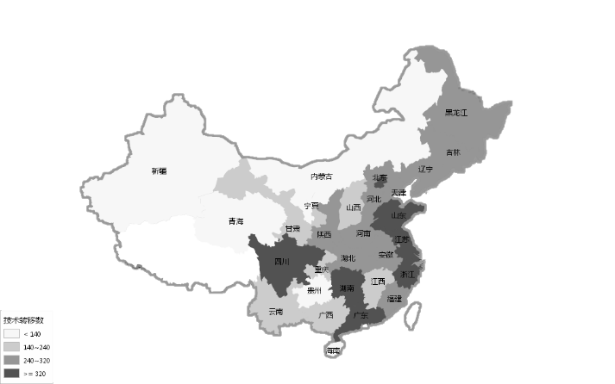

图1：2009年企业技术许可的空间分布图
从微观的角度来分析影响企业绩效的因素，将企业的年龄、技术研发的投入、资产负债率，企业的规模作为控制变量；从中观环境即从行业角度来分析影响企业绩效的因素，将议价能力、市场占有率作为控制变量；从宏观的角度来分析影响企业绩效的因素，将物价、GDP作为空自变量^{[30-34]}。具体指标如下表：（文中引用表，表的标题在表上方，标题居中，黑体五号字，多处引用表需连续编号）

表1：技术网络特征与企业绩效回归模型指标

变量类型 | 变量名称 | 变量定义 | 符号
因变量 | 企业绩效 | 净资产收益率 | ROE
自变量 | 结构洞 | 网络结构特征 | SH
自变量 | 中心度 | 网络结构特征 | BW
控制变量 | 企业年龄 | 考察年份减去企业成立年份 | AGE
控制变量 | 企业规模 | 总资产的对数 | SIZE
控制变量 | 研发投入 | 企业R&D投入 | RD
控制变量 | 资产负债率 | 企业资产负债率 | ZC
控制变量 | 议价能力 | 应收账款增长率 | YJ
控制变量 | 市场占有率 | 产品销售额与行业销售额之比 | SC
控制变量 | 物价 | 地区的物价指数 | WJ
控制变量 | GDP | 地区的国内经济 | GDP
控制变量 | 企业所在地区 | 区域虚拟变量 | AR

（以下为附录，另起页）

附录（黑体小三号字，顶格靠左。此部分非论文必须写作部分）
附录应标明序号，各附录依次编排。附录内容格式参考正文格式

（以下为参考文献，另起页）

参考文献（黑体小三号字，顶格靠左）
[1]J. Z,Jiancheng Guana,Yan Yan. The impact of multilevel networks on innovation[J].Research Policy. 2015.(44)：545-559.
[2]〔美〕彼得.诺思豪斯著，吴荣先等译.领导学：理论与实践（第二版）[M].南京：江苏教育出版社，2002,142.
[3]刘**.交易成本、***与企业网络[D].***大学博士论文.2004.
[4]黄泰岩,牛飞亮. 西方企业网络理论述评[J]. 经济学动态. 1999(04):63-67.…………
（各类参考文献格式如上面范例。字体为宋体小四号字，各行间距20磅。参考文献要求不少于10个，其中必须含有期刊杂志，不得全部为专著教材。参考文献尽量选取最近5年内的，参考文献的著录要求摘自GB/T 3179-92）

（以下为致谢，另起页）

致 谢（黑体小三号字，顶格靠左）
本文完成得到来自各方面的帮助和指导，在此表示感谢…（宋体小四号字，行间距20磅）

（其他注意事项）：
1．中文译文和英文原文放在致谢后装订在论文中。中文译文在前，英文原文在后。译文和原文的标题使用三号字加粗，正文字体均为小四号字，行间距20磅。
2．页码排式：页码为阿拉伯数字五号字居中，从正文开始标示页码直到致谢。英文译文和英文原文不计页码。中英文摘要和目录部分用罗马字体单独计页码。
3．文中凡涉及数字和英文的内容统一用Times new roman 字体。
4. 若论文有附录部分，则附录放在参考文献之前，且计入目录。

